**DECLARAÇÃO DE CONFLITO DE INTERESSE**

Nós, autores do manuscrito “Uso de bioinseticida e melaço da cana-de-açúcar no manejo de *Cosmopolites sordidus* (Germar) e *Metamasius* spp (Horn)**',** declaramos que NÃO POSSUIMOS CONFLITO DE INTERESSE de ordem:

( x ) pessoal,

( x ) comercial,

( x ) acadêmico,

( x ) político,

( x ) financeiro no manuscrito,

Nós declaramos que as informações que justificam o conflito de interesse constam em arquivo anexado como “Documento Suplementar” na página da Revista Científica (ISSN 1984-5529).

Bananeiras, 22 de março de 2021

Nivânia Pereira da Costa-Menezes



Valter da Silva

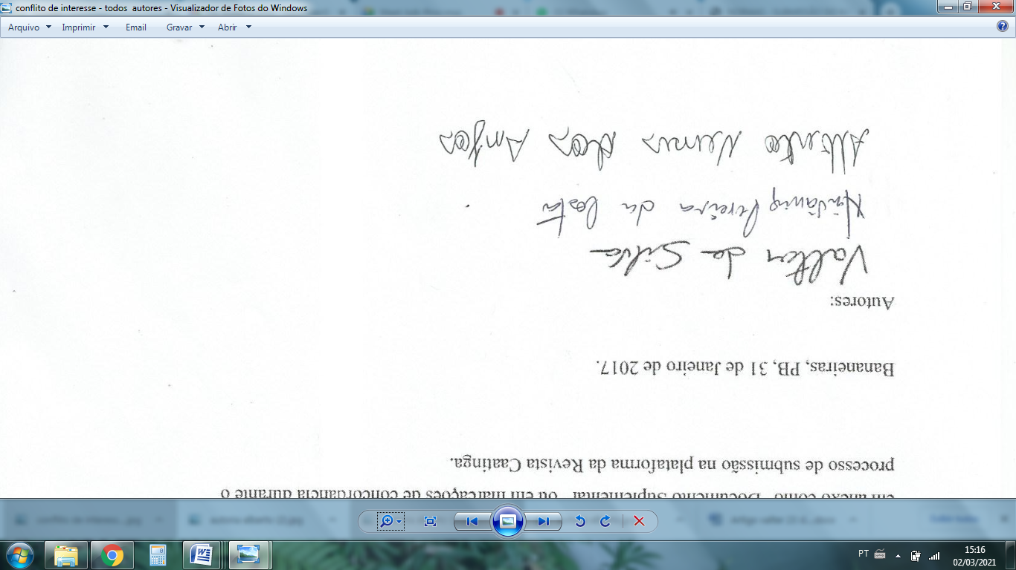

Maria José Araújo Wanderley

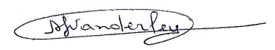

Alberto Nunes dos Santos



Thiago de Sousa Melo

Jacinto de Luna Batista

